«Королевство волшебных мячей»
(детско-родительское сообщество,
спортивный праздник)

Зайцева Наталья Николаевна , воспитатель ,
МБДОУ «Детский сад №2 «Россияночка» г.Смоленск

Ход праздника.
Сценарий спортивного праздника.
Задачи :
- Закрепить основные навыки обращения с мячом;
- Формирование физических качеств(выносливость, ловкость, быстрота);
- Воспитание умения работать в команде, слушать и выполнять команды взрослого;
- Формирование у детей доброжелательного отношения друг к другу.
- Способствовать возникновению положительных эмоций, радостного настроения ;
- Помочь родителям и детям ощутить радость, удовольствие от совместной двигательно – игровой деятельности. Обогащать опыт вербального и невербального взаимодействия родителей и детей.

Родители находятся в зале , дети входят под спортивный марш, садятся.

Ведущая: Ребята, сегодня мы с вами оказались в Королевстве волшебных мячей. Все в этом королевстве круглое – дома круглые, столы и стулья круглые, даже кровати круглые. А жители этого королевства играют только в такие игры, где используются круглые предметы . Вы спросите, какие ?А вот давайте отгадаем .
Он лежать совсем не хочет
Если бросишь – он подскачет,
Бросишь снова – мчится вскачь.
Угадайте? Это…
Дети: Мяч.
Упадет – поскачет,
Ударят – не плачет
Это …
Дети: Мяч.
Его бьют, а он не плачет,
А только скачет, скачет. Это …
Дети: Мячик.

Правильно ребята. : А знаете ли вы, как появился мяч, и в какие игры играли наши предки? Вот послушайте историю мяча. Мяч возник в глубокой древности. Его делали из пузыря животных, надувая и обтягивая кожей. Мяч плели из травы, пальмовых листьев, изготавливали из плодов
деревьев, шерсти животных, шили из кожи, набивая травой, опилками и другим подобным материалом. Древние воины увлекались игрой в мяч, похожей на футбол.
Открою вам секрет. В тронном зале этой волшебной страны хранятся волшебные мячи . Сила у этих мячей огромная, волшебная. Оберегают они своих жителей от всех болезней. Поэтому никто в королевстве Волшебных мячей не болеет, и все очень любят заниматься спортом и закаляться. Хотите побывать в королевстве Волшебных мячей? Тогда в путь. А что бы в дороге нам было веселее давайте выполним разминку .

Выходят родители. Раздать мячи .

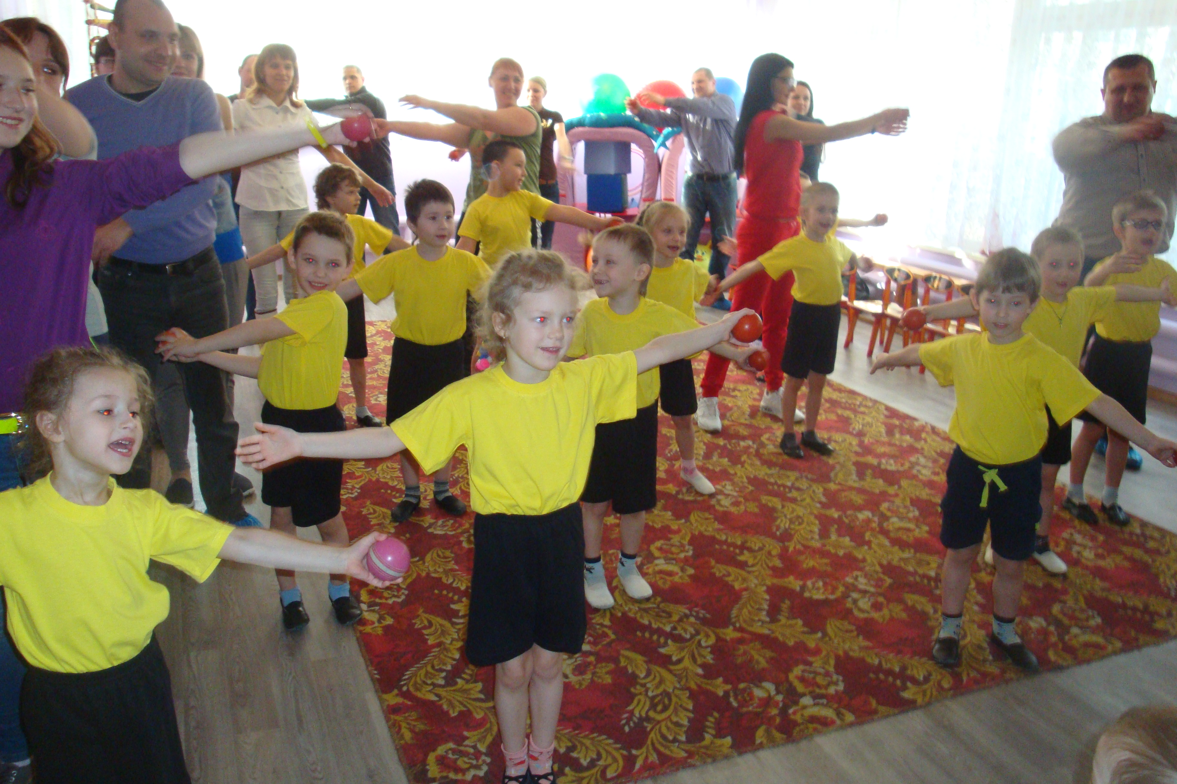

Без заминки, без заминки
Дружно выполним разминку!
(поднимать руки через стороны вверх и опускать вниз)
Мы становимся всё выше,
Достаем руками крыши
На два счета поднялись,
Три, четыре – руки вниз
(Руки в стороны – в середину -передать мяч)
Физкульт – привет! Физкульт – привет!
Наверно, нас сильнее нет,
Ловчее нет, быстрее нет.
Физкульт – привет! Физкульт – привет!
(повороты головой - мяч за спиной передать)
Головой вращаем плавно
Смотрим влево, смотрим – вправо,
(Руки на поясе, наклоны туловища в стороны)
Раз – наклон, два – наклон
Кто – то будет чемпион.
Наклонись, наклонись.
Всем ребятам улыбнись.
(приседания, руки вперед)
Мы присели, мы привстали
Сели, встали, Сели, встали
Наши ноги крепче стали.
(наклоны вперед, доставая руками носков)
Мы наклоны выполняем
Наши ноги укрепляем.
Раз, два, три, четыре, Мы уже совсем большие!
(прыжки: ноги врозь, ноги вместе)
Ноги врозь и ноги вместе
Вот так прыгаем на месте.
Садятся на места.
Ведущая: Молодцы ! Вот мы и прибыли в Королевство волшебных мячей.
Занавес открывается. Тронный зал. На троне сидит принцесса Веселинка, чихает и плачет.
Ведущая: Познакомьтесь, ребята. Это принцесса Веселинка. Только что-то она сегодня совсем не веселая. Что случилось, принцесса?
Веселинка: На нас напала злая Простудиха.
Волшебные мячи раскидала лихо,
Своими чарами нас околдовала,
Веселья и здоровья в королевстве не стало. (чихает)
Ведущая: Что же делать, ребята? Жители Королевства волшебных мячей теперь будут болеть, не смогут заниматься спортом и играть в свои любимые игры с мячом. Надо бы им помочь. Не грусти, Веселинка. Мы с ребятами отыщем волшебные мячи, куда бы они ни закатились. И все в вашем королевстве снова будут здоровыми и веселыми.
Звучит тревожная музыка. Вбегает Простудиха. Останавливается посреди зала, оглядывает детей, принюхивается.
Простудиха: Что за непорядок? Почему в моем королевстве здоровьем запахло? Ну-ка, где моя подзорная труба? (достает подзорную трубу, чихает).
Ты, труба, мне послужи,
Да еще раз покажи,
Кто в королевстве весел и здоров?
Кто не боится простуд и сквозняков?
Простудиха видит в свою волшебную трубу собравшихся в зале детей.
Простудиха: Это что за безобразие? Откуда здесь столько здоровых детей? Ну, ничего. Сейчас я это быстренько исправлю (чихает на детей)
Ведущая: Не трудись, Простудиха. Наши дети простуд не боятся.
Простудиха: Это еще почему?
Ведущая: Они любят физкультуру и спорт.

Простудиха : А вот тогда ответьте мне , какие вы знаете виды спорта , где используются мячи и как называются мячи ?
Дети отвечают .

Простудиха :Знаете ! Аеще отгадайте вот это! Угадайте к какому виду спорту

относятся эти снаряды .
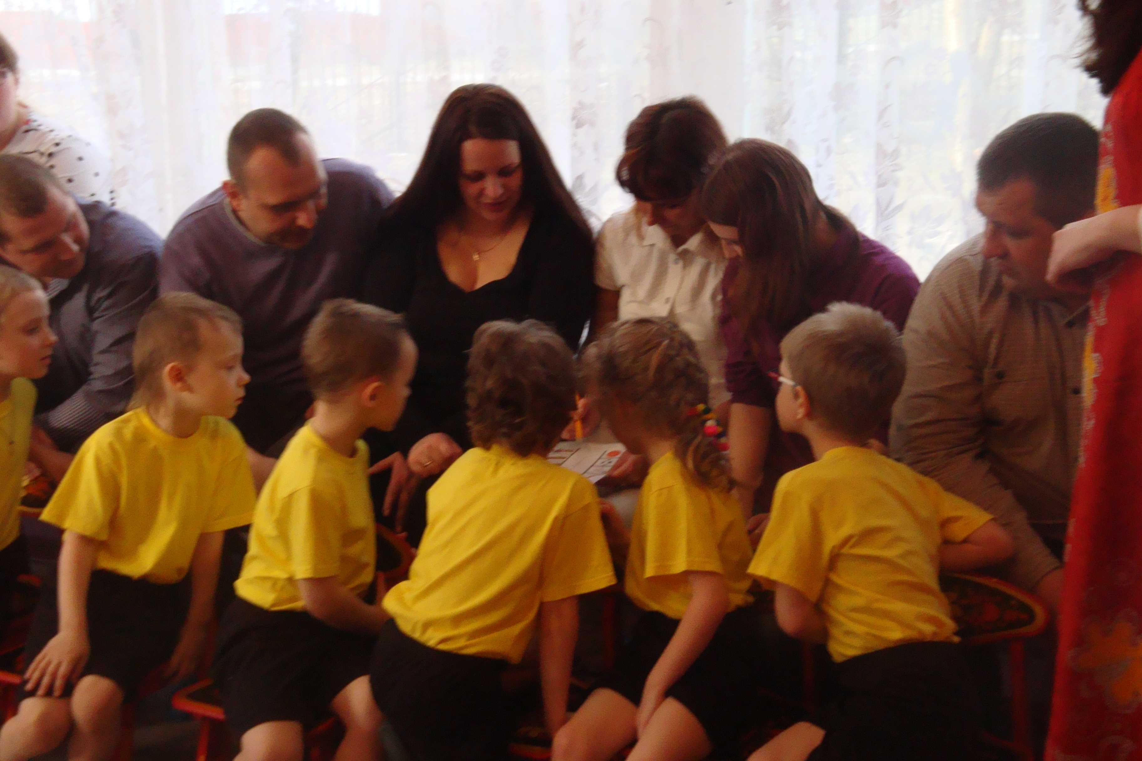
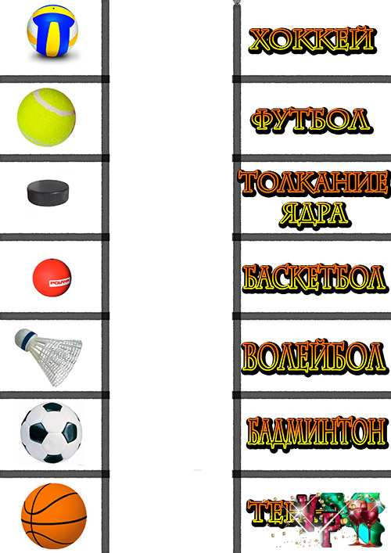
Ведущая :Простудиха. Наши дети еще не умеют читать .Что же делать ? Ребята, давайте попросим наших родителей.
Родители выполняют задание.
Простудиха проверяет .
Простудиха: Караул! Я теряю свои волшебные качества ! Сейчас все мячи выскочат ! Побегу армию насморков и температур собирать.(Убегает.)
Ведущая: Беги-беги! Только мы тоже сидеть на месте не будем .
Ребята , а вот и мячи появляются .
Веселинка бросает мячи детям.

Веселинка : ребята , а вы умеете играть с мячом?
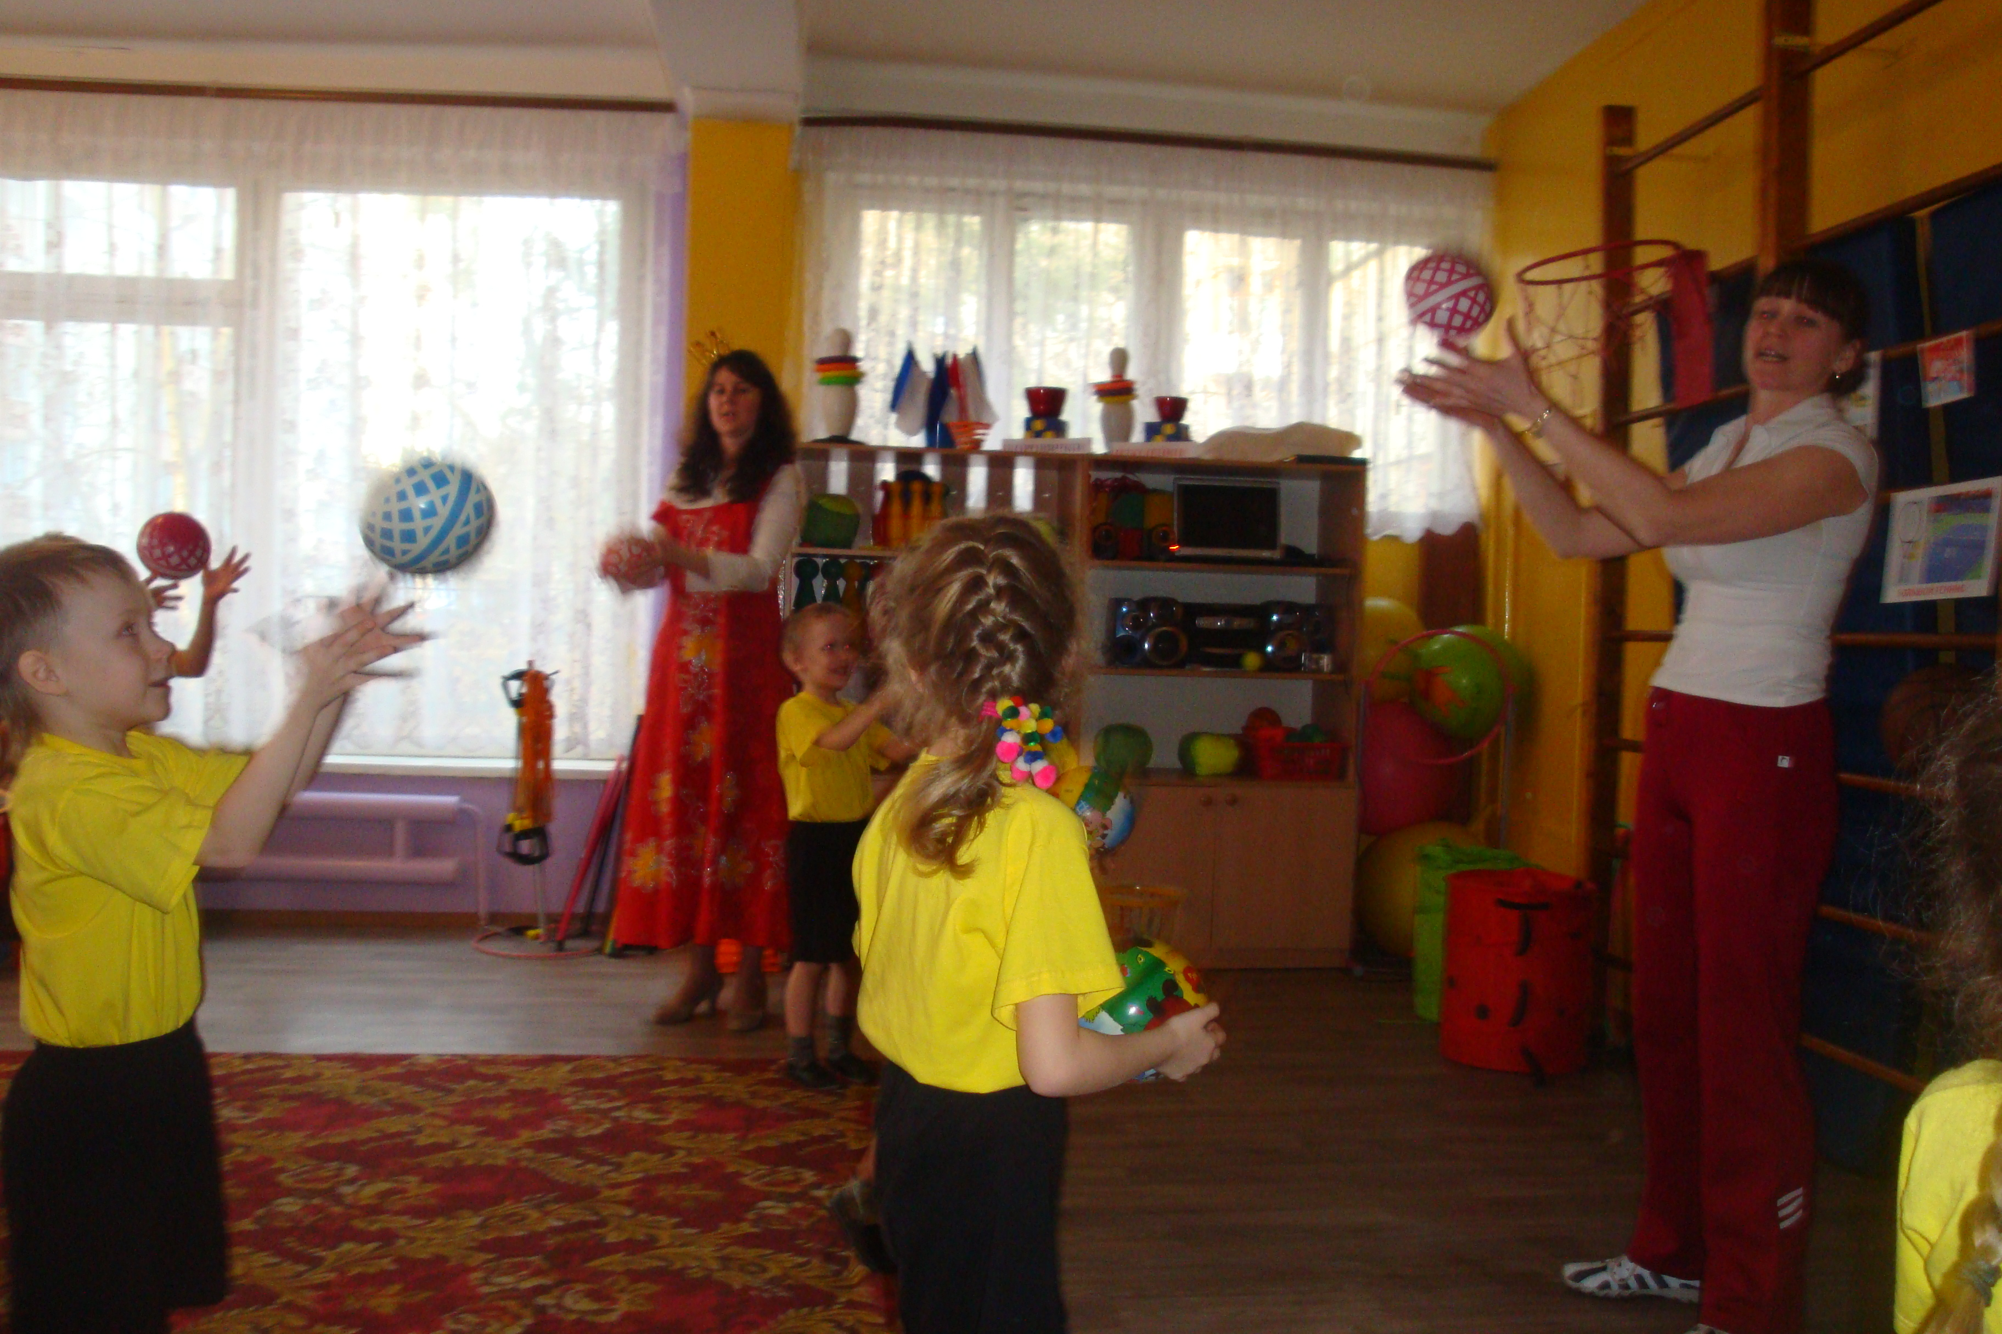Мой веселый звонкий мяч,
Ты куда пустился вскачь?
Синий ,красный, голубой,
Не угнаться за тобой. (дети читают стих , бросают мяч, ловят его двумя руками)

Ребята , а еще с мячом можно выполнять много упражнений вдвоем.
Давайте позовем родителей
Общеразвивающие упражнения с родителями.

Взять ребята вам нужно «волшебные таблетки-витаминки »- «Мячи».
Когда встаём все мы с утра- радуемся солнцу!
И. П. – стоя взявшись за мяч (родитель и ребёнок), лицом друг к другу, ноги на ширине плеч.1, 3- поднять вместе руки вверх с мячом; 2, 4 – И. П.
А если холодно, ветер наклоняет деревья!
И. П. – стоя лицом друг к другу (родитель и ребёнок), ноги на ширине плеч, мяч в поднятых руках. 1, 3 – наклониться вправо (влево); 2, 4 – И. П.
С утра должно быть всегда хорошее настроение, и мы
дарим друг другу цветы!
И. П. – взрослый и ребёнок сидят на полу, спиной друг к другу, взрослый держит в руках мяч. 1-2 – одновременно повернуться друг к другу лицом, взрослый передаёт мяч ребёнку, 3-4 – И. П.
А мне грустно осенью, ветер поднимает с земли сухие ветки листья !
И. П. - сидя на полу лицом друг к другу, мяч перекатываем друг другу)
А сейчас много на земле листьев и только смотри не наступи на корни деревьев.
И. П. – стоя напротив друг друга и держа руками мяч перед собой. 1, 3 – присесть, 2, 4 – вернуться в И. П.

Забегает Простудиха . Собирает мячи . Смеется.

Ведущая : Простудиха , что же ты теперь хочешь?
Простудиха : Хочу посмотреть как вы умеете соревноваться

ИГРЫ-ЭСТАФЕТЫ:
Веселинка собирает очки.
- Соберись быстрей в команду
(Дети собираются в команды , затем пристраиваются родители )

Команда «Здоровячки» и команда «Неболейки».

Простудиха : Ой, мне стало веселей, двигаться хочу быстрей!
Пусть родители и дети дальше посоревнуются .
Смотрите в речку мяч не уроните. Попробуйте как я !
- Прокати мяч.
(родители выносят гимнастические скамейки)------ средний мяч
Ребёнок прокатывает по гимнастической скамейке мяч, не уронив его, одной рукой, возвращается мяч в руках, передает другому)
Родители прокатывают мяч , бросают в баскетбольную корзину , возвращаются с мячом передают другому).

Простудиха : С моим заданием справились ловко,
Вам помогла ваша тренировка.
Волшебный мяч скорее берите
И в дальний путь с ним поспешите!
Ведущая: Простудиха , дай нам все мячи .

- Перенеси мячи .------- маленький мяч
На одной стороне площадки в обруче выложить мячи по количеству детей в команде. Необходимо перенести мячи с одной стороны площадки на другую. Каждый участник может взять только один мяч.
Родители переносят мячи обратно , прыгая на одной ноге.

4.Эстафета «Проведи мяч» -------- большой мяч
Простудиха:
Что вы можете мне предложить?
Попробуйте ловкостью меня удивить.

Впереди, осторожно, колючие кусты, мяч сквозь них прокати, а сам обойди!
(Ребёнок прокатывает мяч двумя между фишками. Родители ведут мяч ногой .Ведут обратно)

5. «Не урони мяч » -------большой мяч

Дети и родители зажимают мяч между друг другом ,держась за руки, бегут до кегли, берут мяч руками, возвращаются бегом к своей команде, передают мяч следующей паре , встают в конец колонны. Выигрывает команда быстрее справившаяся с заданием.

6.«Кто быстрей?»
Дети и родители передают мяч под ногами (ноги врозь), последний ребенок берет мяч и бежит вперед колонны и продолжает эстафету. Выигрывает команда, которая быстрее справится с заданием.

7. прыжки на мячах фитбольных
родители поддерживают детей
Затем сами прыгают

Простудиха :
Вы веселые ребята,
С вами весело играть.
Оставайтесь здесь со мною,
Будем праздник продолжать!

Ведущая : Простудиха, Веселинка , давайте все вместе поиграем.
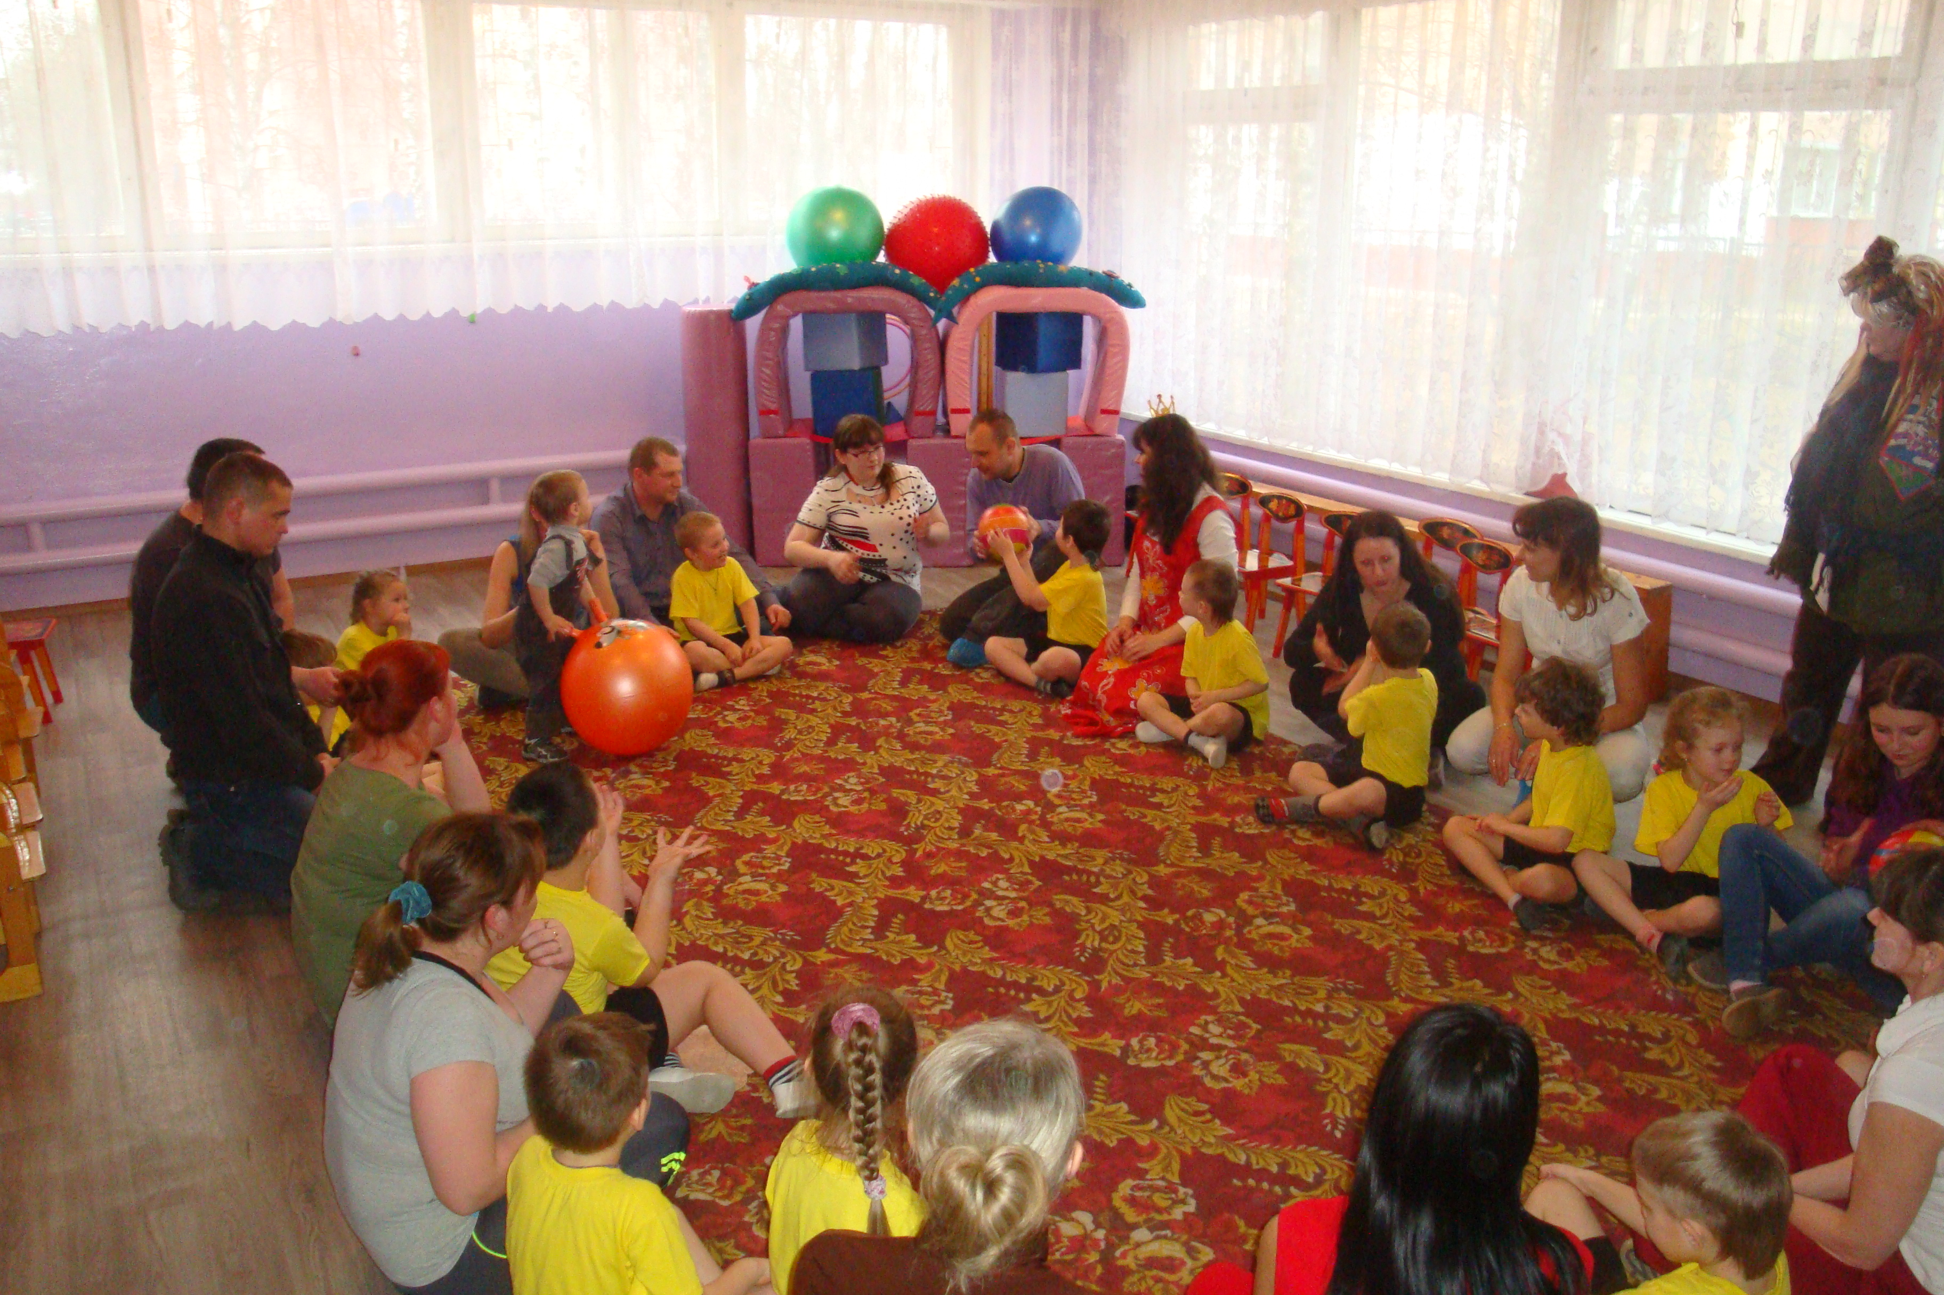“Горячая картошка”.
Дети ,родители, герои садятся в круг. По команде ведущей начинают передавать мяч из рук в руки по кругу. Затем два мяча в разные стороны.Кто уронит , садится в круг.

Простудиха : Никак не пойму, в чем секрет этого мяча? Может, на него сесть посидеть? (садится). Нет. Может, на голове подержать? Нет. Может, пнуть? (промахивается). Ах, так? Тогда я тебя, дружочек съем! (достает салфетку, бутафорские нож с вилкой). Точно. Съем, и волшебных сил у меня прибавится, как у всех ребят.
Только Простудиха собирается начать есть, ведущая.
Ведущая: А вот и наш мяч, ребята. Я вижу ты решила им пообедать, Простудиха? Что ж, это правильно. Ведь сила мяча в том, что он несет здоровье. Съешь его и выздоровеешь.
Простудиха: Фу! (отбрасывает мяч) Не хочу выздоравливать! Хочу болеть и других заражать. Фу-фу на тебя, противный мяч! (обнюхивает себя) Ух, кажись больная. Это хорошо. Побегу в другое королевство, где не любят спортом заниматься.
Входит Веселинка.
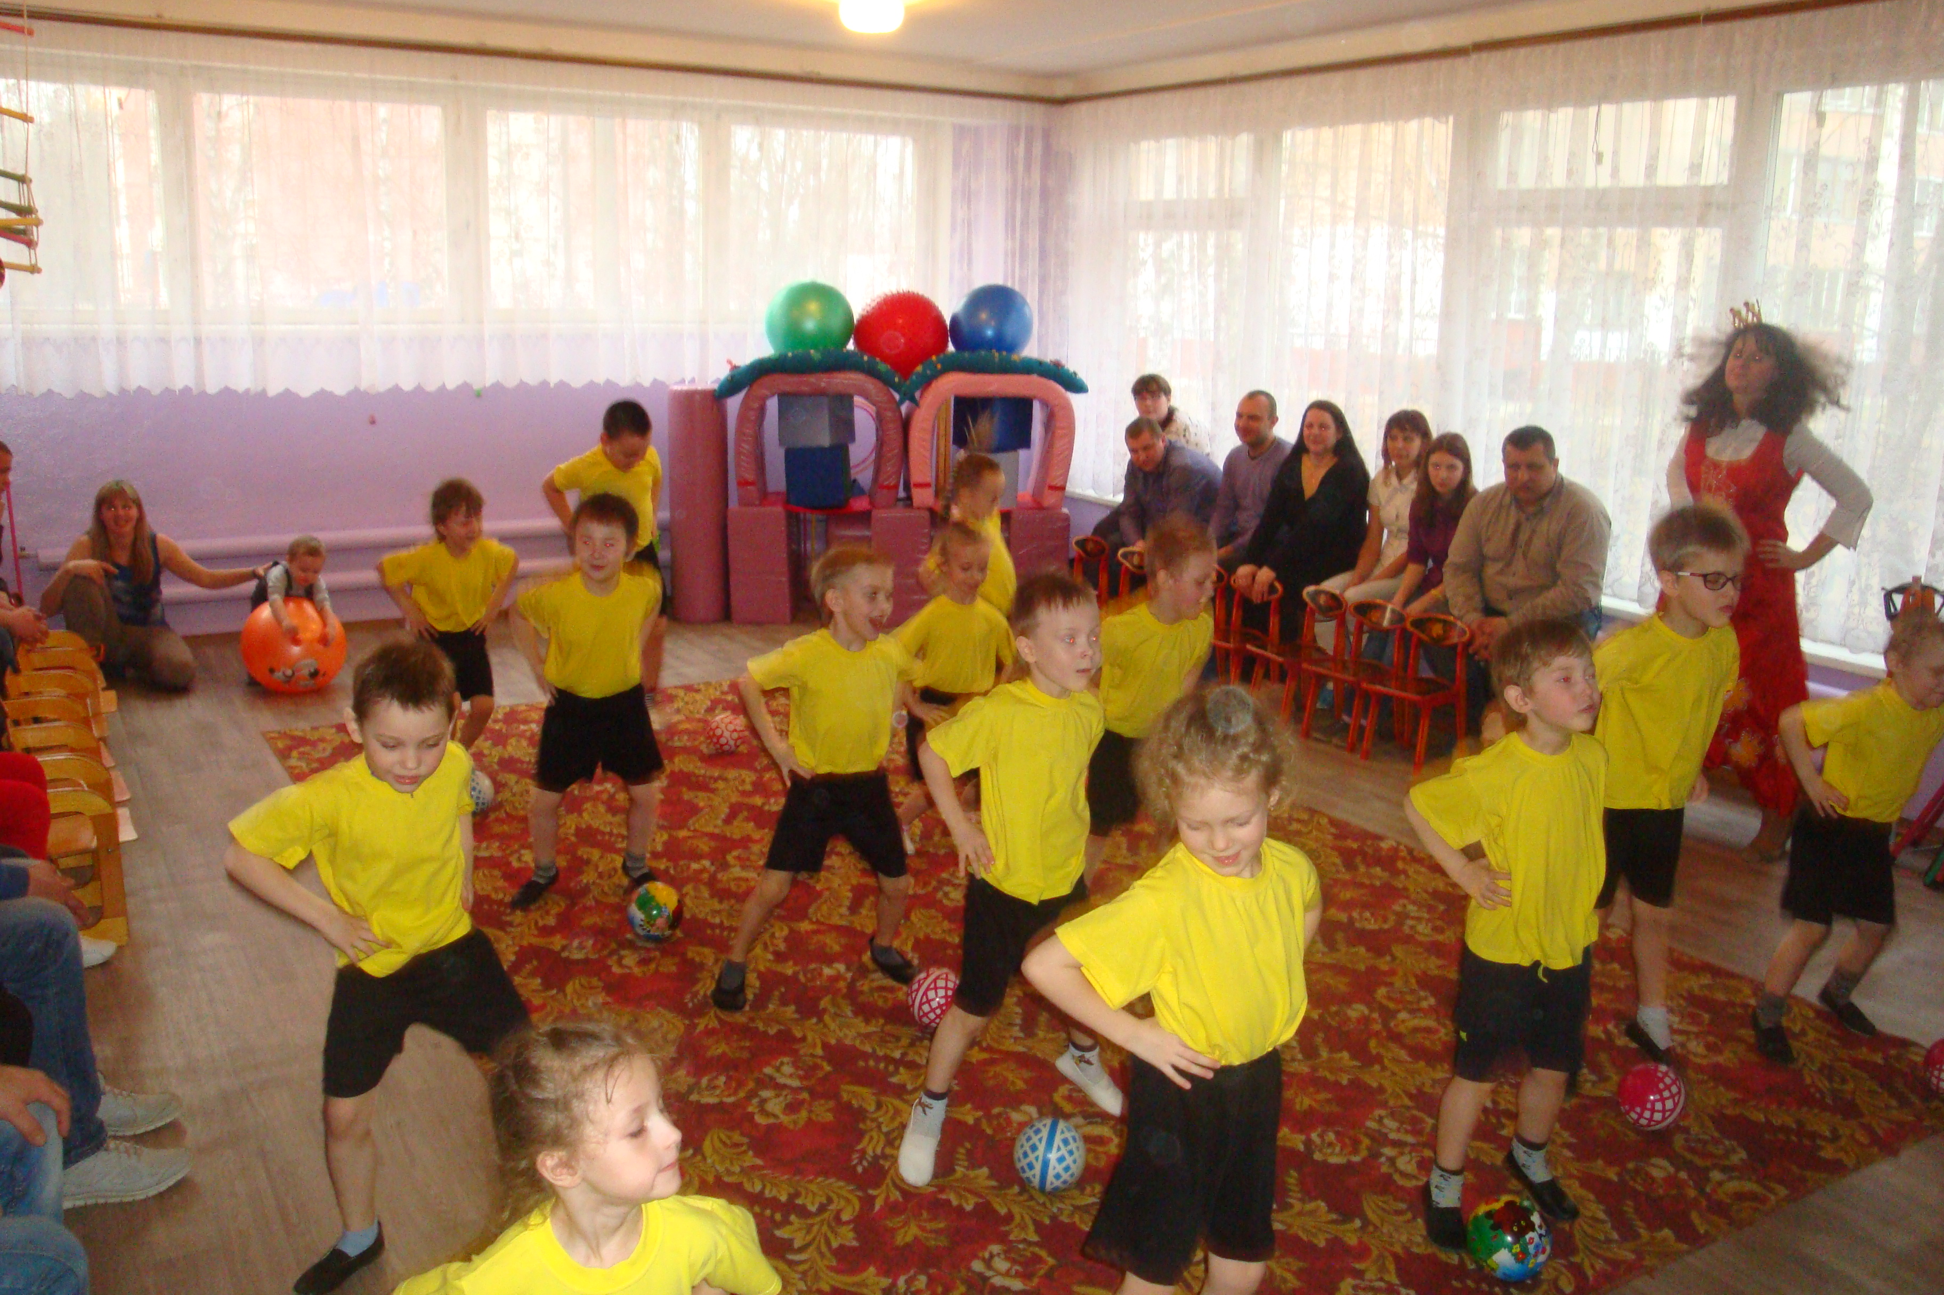Веселинка: Королевство от болезней
И простуды вы спасли,
Волшебные мячи освободили вы !
Наконец-то вижу я радостные лица!
Так давайте же теперь будем веселиться!
Танец с мячами .

Родители и дети садятся.
Веселинка и ведущая подводят итоги.
Веселинка считает очки.
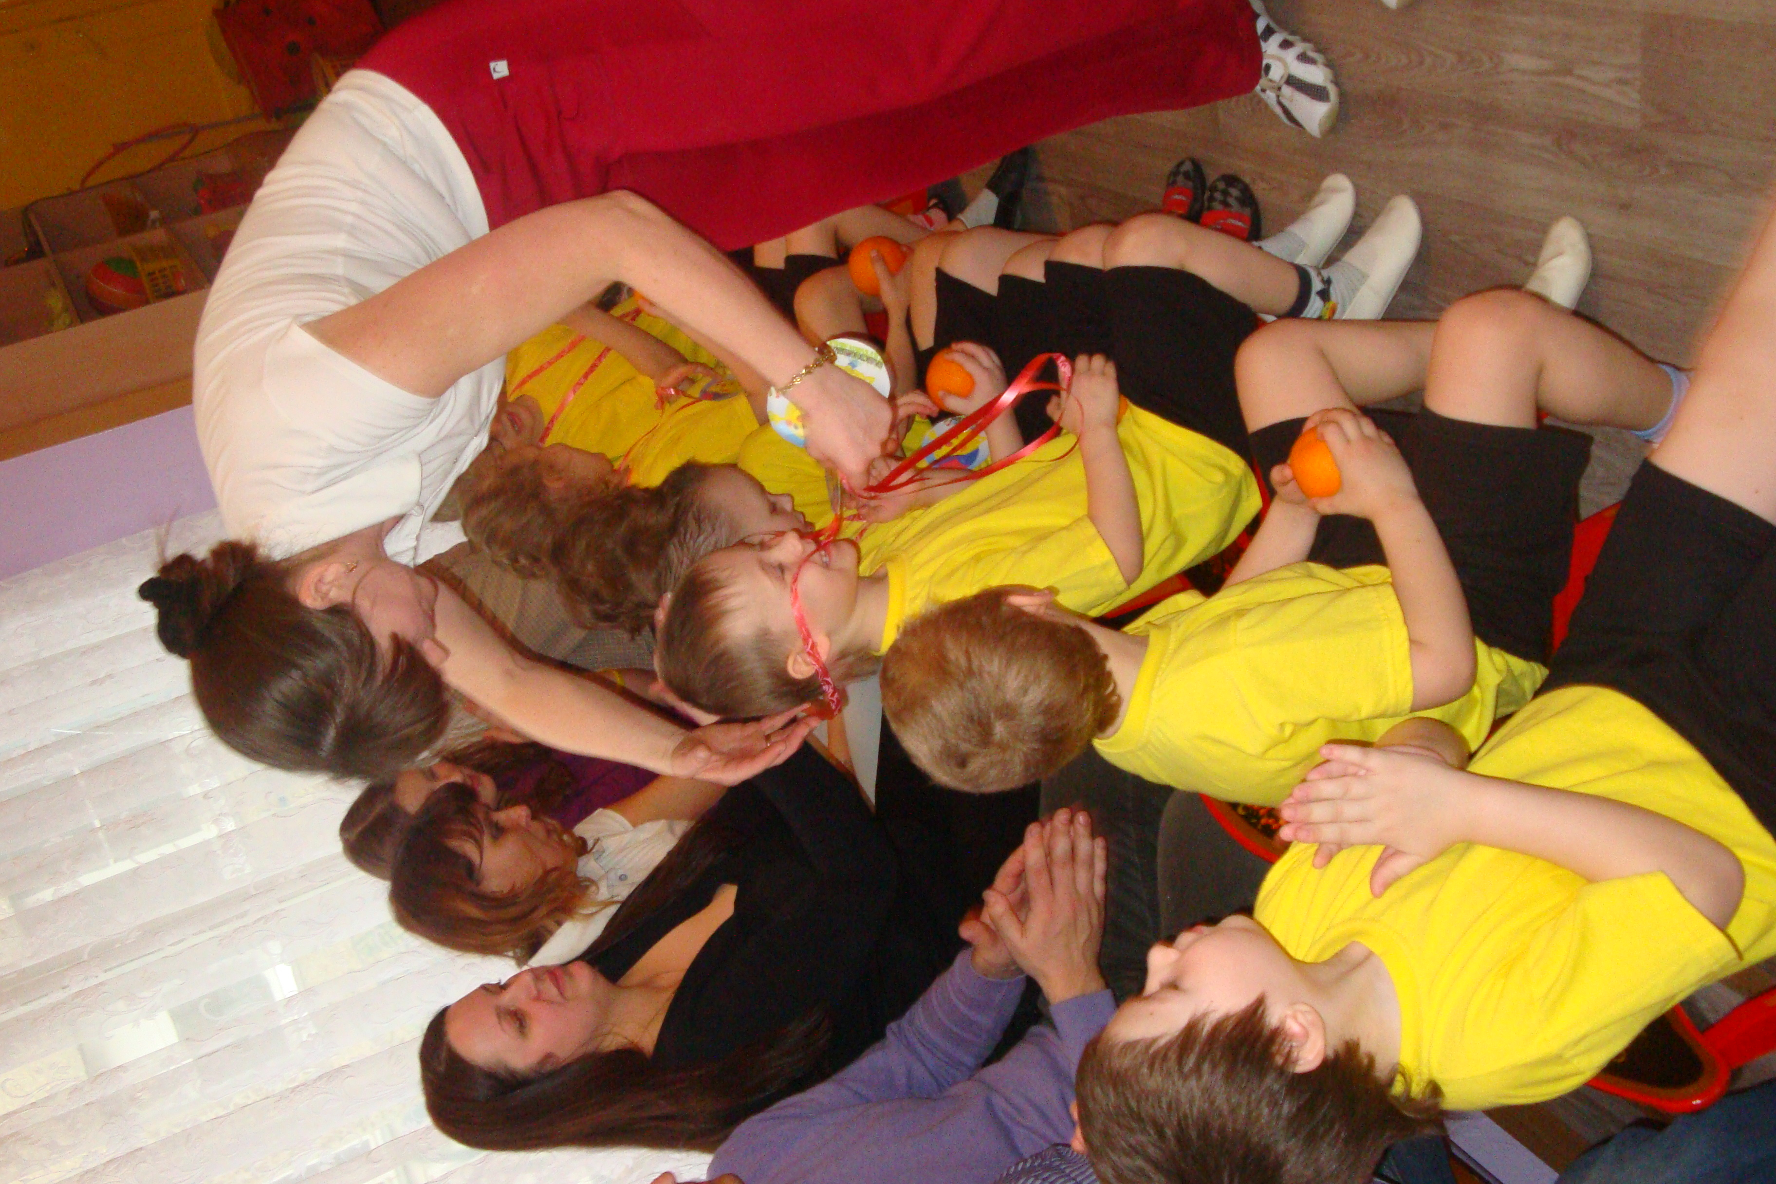Веселинка: Чтобы быть здоровее,
Принимайте витамины скорее.
Получите витаминки –
Оранжевые апельсинки.
Веселинка раздает всем детям апельсины.

Вручаются медали !

Спасибо, до свидания!

Дети под музыку и аплодисменты родителей уходят .

